
Procura a letra j em revistas , recorta as palavras com a letra j e cola-as nesta folha.
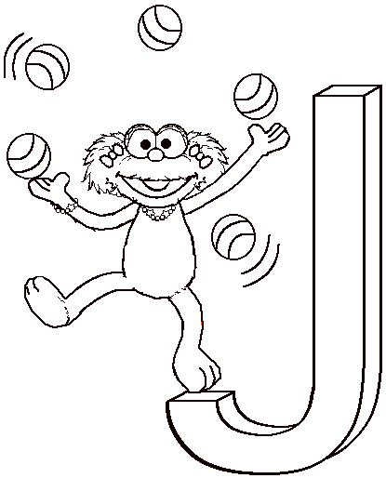
Pinta o teu j e a Joana.

